NATURA 2000 v Evropské unii
23.12.2005
Soustava Natura 2000 se postupně buduje ve všech členských zemích EU, ale ne všehcny státy přistupují k tomu stejně "zodpovědně". Některé státy (např. Belgie, Holandsko, Dánsko) pokročili dále, jiné (např. Rumunsko, Bulharsko) mají většinu práce před sebou. V přehledových tabulkách naleznete základní statistické údaje o počtu a rozlohách evropsky významných lokalit (angl. Sites of Community Importance - SCI) a ptačích oblastech (angl. Spatial Protection Areas - SPA). Data jsou platná k roku 2007 (zdrojem jsou stránky Evropské komise) a jsou v nich zahrnuty pouze lokality schválené Evropskou komisí.V roce 2007 zaujímala soustava NATURA 2000 ca 850 000 km² (brány v potaz překryvy mezi SCI a SPAs) a více než 100 000 km² moře.
Evropsky významné lokality
 | počet lokalit | celková rozloha  [km²] | rozlohy  [%] | počet mořských lokalit | rozloha  [km²]
_______________ | _________ | _________________ | ________ | _________________ | __________
Belgie | 280 | 3 241 | 10,0 | 2 | 200
Bulharsko | 180 | 14 882 | 13,3 | 8 | 124
Česká republika | 864 | 7 244 | 9,2 | -
Dánsko | 254 | 11 136 | 7,4 | 118 | 7 959
Estonsko | 497 | 11 328 | 16,5 | 36 | 3 854
Finsko | 1 715 | 48 552 | 12,7 | 98 | 5 460
Francie | 1 335 | 52 156 | 8,5 | 90 | 5 593
Holandsko | 141 | 7 510 | 8,4 | 9 | 4 025
Irsko | 413 | 10 516 | 10,2 | 92 | 3 386
Itálie | 2 281 | 45 059 | 14,2 | 160 | 2 244
Kypr | 36 | 711 | 11,5 | 5 | 50
Litva | 267 | 6 664 | 9,9 | 2 | 171
Lotyšsko | 331 | 7 663 | 11,0 | 6 | 562
Lucembursko | 48 | 399 | 15,4 | -
Maďarsko | 467 | 13 929 | 15,0 | -
Malta | 27 | 48 | 12,6 | 1 | 8
Německo | 4 617 | 53 294 | 9,9 | 48 | 18 086
Polsko | 294 | 23 256 | 7,4 | 0 | 0
Portugalsko | 94 | 16 503 | 17,4 | 23 | 490
Rakousko | 166 | 8 888 | 10,6 | -
Rumunsko | 273 | 32 833 | 13,2 | 6 | 1 353
Řecko | 239 | 27 641 | 16,4 | 102 | 5 998
Slovensko | 382 | 5 739 | 11,8 | -
Slovinsko | 259 | 6 360 | 31,4 | 3 | 0,2
Španělsko | 1 430 | 123 382 | 23,4 | 90 | 5 217
Švédsko | 3 971 | 62 782 | 13,7 | 325 | 5 849
Velká Británie | 613 | 25 109 | 6,5 | 41 | 9 131
_______________ | _________ | _________________ | ________ | _________________ | __________
EU celkem | 21 474 | 626 870 | 12,8 | 1 265 | 79 759
Mapa navrženýc a schválených Evropsky významných lokalit:
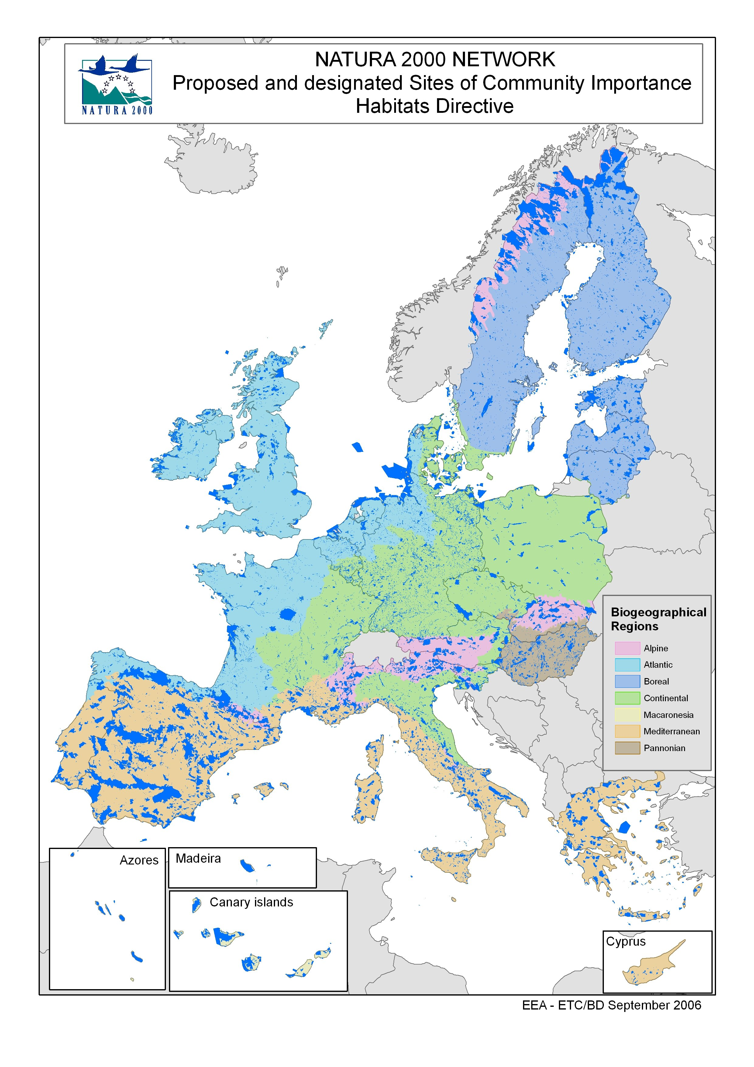
Ptačí oblasti
 | počet lokalit | celková rozloha  [km²] | rozlohy  [%] | počet mořských lokalit | rozloha  [km²]
_______________ | __________ | _________________ | ________ | __________________ | __________
Belgie | 234 | 3 276 | 9,7 | 4 | 310
Bulharsko | 88 | 12 551 | 11,3 | 3 | 9
Česká republika | 38 | 6 936 | 8,8 | -
Dánsko | 113 | 14 709 | 5,9 | 59 | 12 173
Estonsko | 67 | 12 592 | 13,1 | 26 | 6 654
Finsko | 467 | 30 836 | 7,5 | 66 | 5 567
Francie | 369 | 45 804 | 7,7 | 62 | 3 260
Holandsko | 77 | 10 109 | 12,5 | 7 | 4 913
Irsko | 131 | 2 815 | 2,9 | 66 | 810
Itálie | 590 | 37 671 | 12,2 | 18 | 763
Kypr | 7 | 788 | 13,4 | 1 | 21
Litva | 77 | 5435 | 8,1 | 1 | 171
Lotyšsko | 98 | 6 766 | 9,7 | 4 | 520
Lucembursko | 12 | 139 | 5,4 | -
Maďarsko | 55 | 13 519 | 14,5 | -
Malta | 12 | 14 | 4,5 | 0 | 0
Německo | 568 | 48 102 | 8,9 | 14 | 16 216
Polsko | 114 | 43 276 | 13,8 | 4 | 6 066
Portugalsko | 50 | 9 956 | 10,1 | 10 | 622
Rakousko | 96 | 9 719 | 11,6 | -
Rumunsko | 0 | 0 | 0 | 0 | 0
Řecko | 151 | 13 703 | 10,0 | 16 | 567
Slovensko | 38 | 12 236 | 25,1 | -
Slovinsko | 27 | 4 656 | 23,0 | 1 | 3
Španělsko | 1 430 | 123 382 | 23,4 | 90 | 5 217
Švédsko | 530 | 28 872 | 6,2 | 107 | 3 033
Velká Británie | 258 | 14 967 | 5,8 | 3 | 710
_______________ | _________ | _________________ | ________ | _________________ | __________
EU celkem | 4 830 | 486 571 | 10,0 | 495 | 63 022
Mapa ptačích oblastí v Evropské unii:
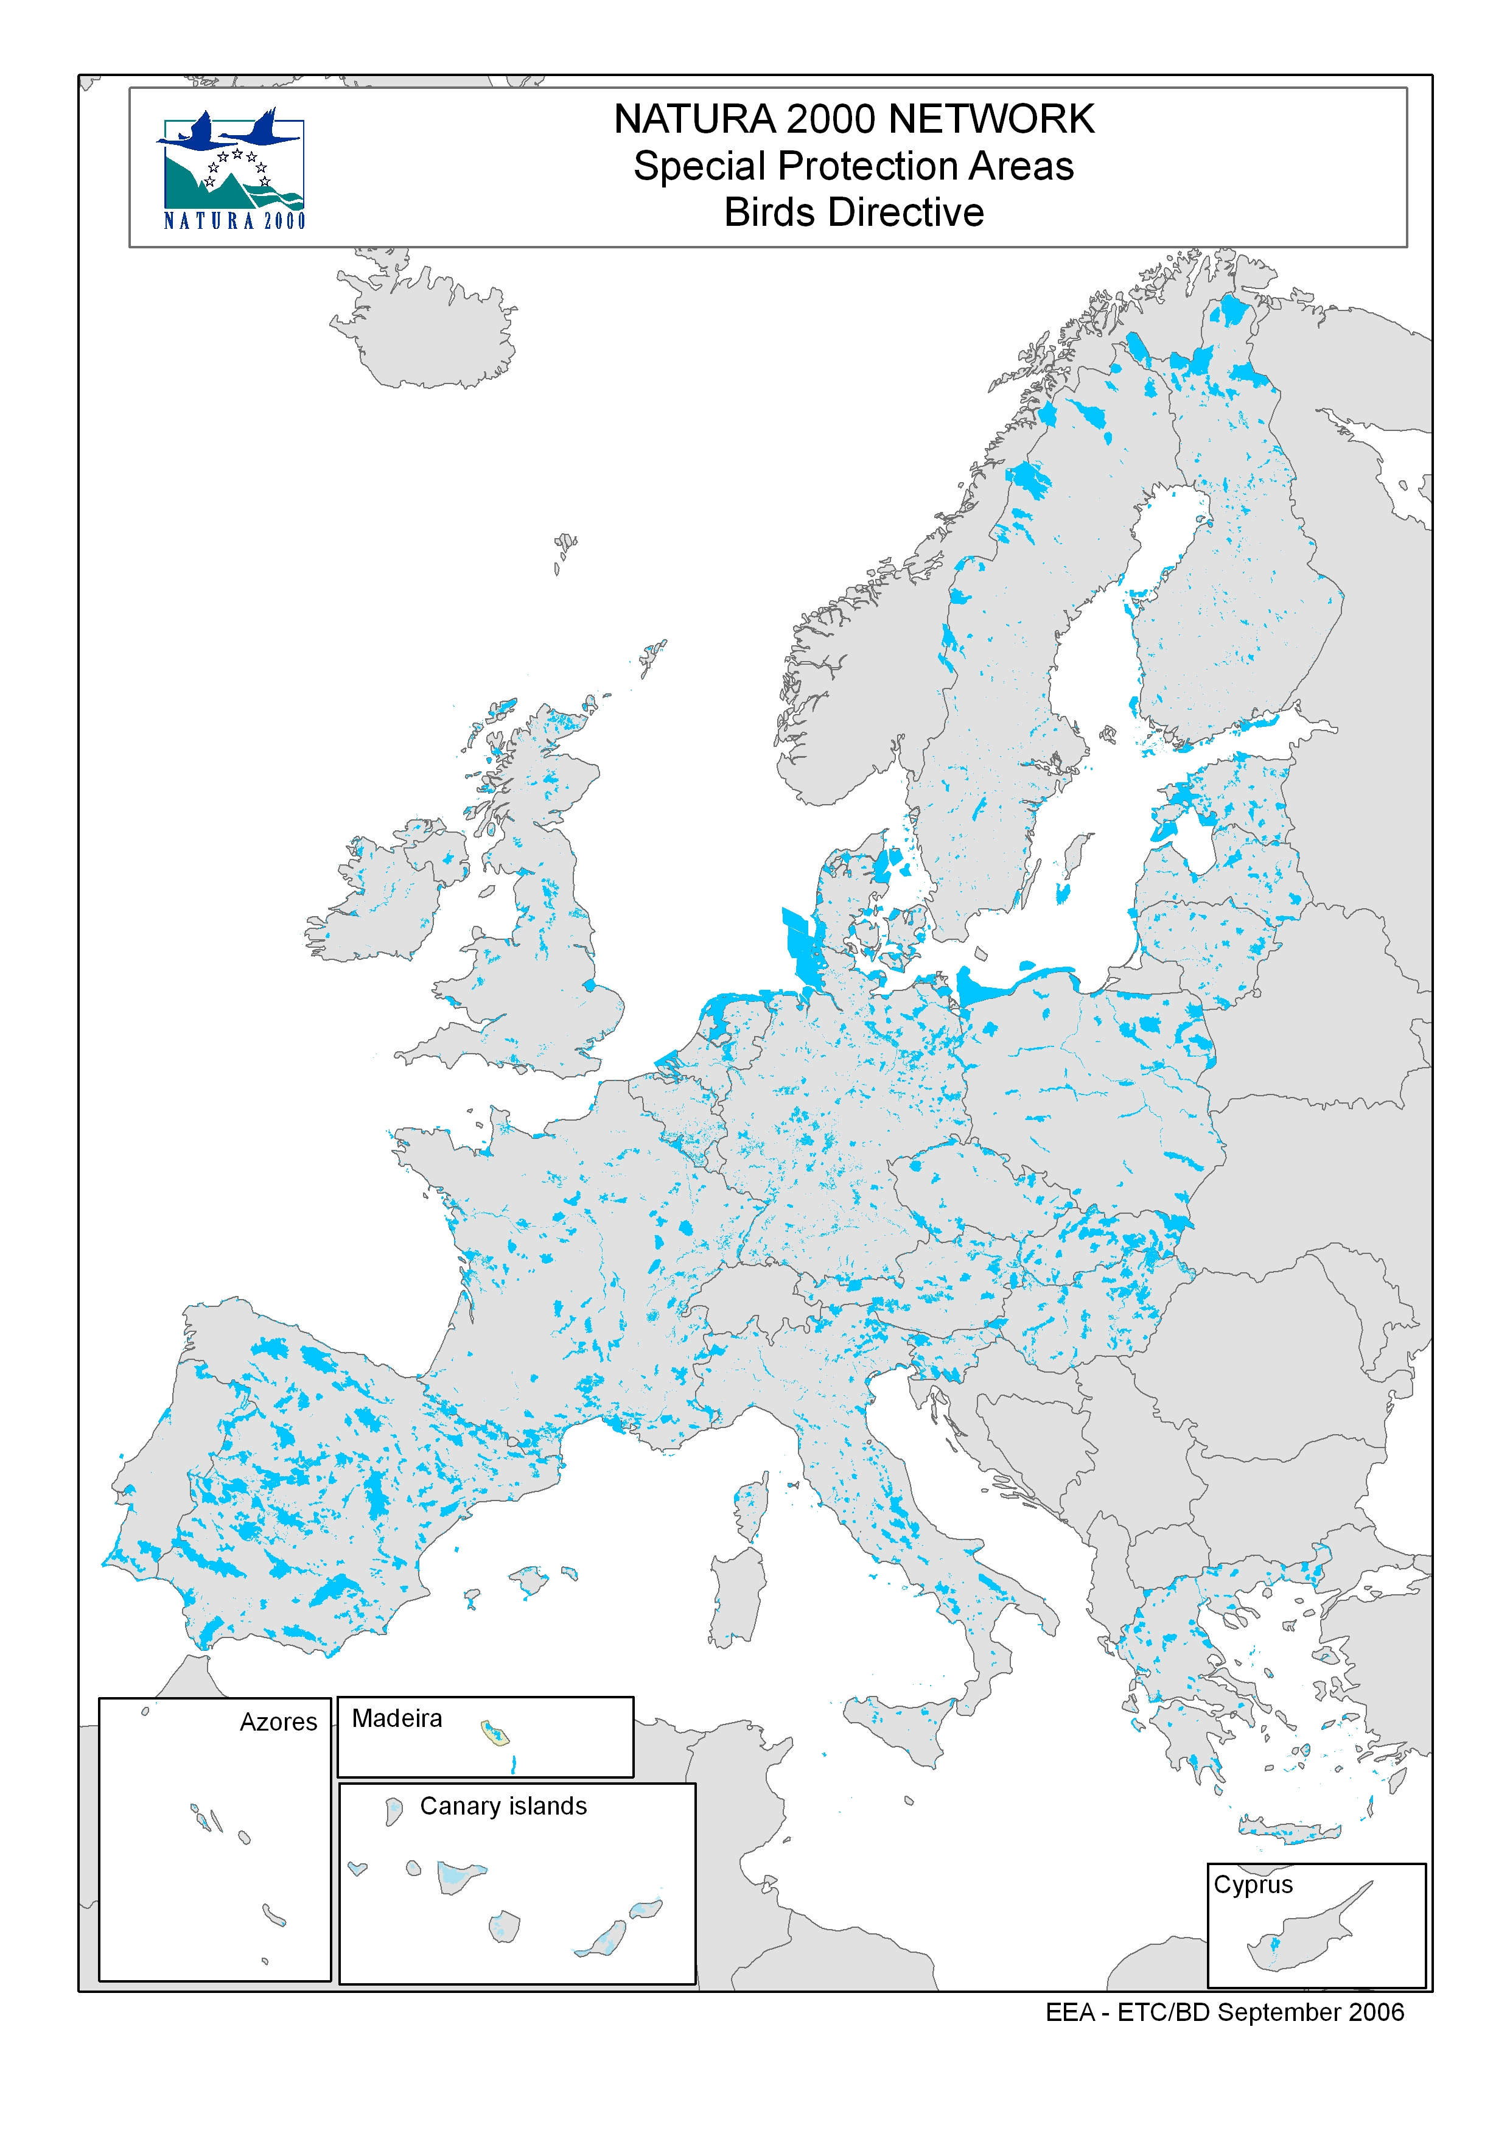
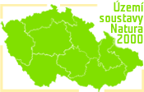
Území soustavy Natura 2000 vyhlášené k ochraně ptáků podle Směrnice Rady Evropských společenství ze dne 2. dubna 1979 o ochraně volně žijících ptáků (79/409/EHS).
Území soustavy Natura 2000 vyhlášené k ochraně přírodních stanovišť, volně žijících živočichů a planě rostoucích rostlin podle Směrnice o stanovištích (92/43/EHS) ze dne 21. května 1992.
Ministerstvo životního prostředí, KRNAP, NP České Švýcarsko, NP Podyjí, NP Šumava, Botanický ústav Akademie věd České republiky, Česká společnost ornitologická
domů nahoru zpět napište nám tisk dokumentu mapa stránek

Základní údaje o soustavě NATURA 2000 v ČR
23.12.2005
SOUSTAVA NATURA 2000
Na základě současně platné legislativy je v celé České republice 41 ptačích oblastí (PO) na 705 389 ha (8,94 % rozlohy ČR) a 1087 evropsky významných lokalit (EVL) na 785 582 ha (9,96 % rozlohy ČR). Lokality soustavy Natura 2000 pokryvaji 14,31 % celkové rozlohy ČR. O průběhu vyhlašování lokalit soustavy Natura 2000 se více dozvíte na stránce NATURA 2000 v ČR - současný stav vyhlašování.
Seznam evropsky významných lokalit a ptačích oblastí .

PŘÍRODNÍ STANOVIŠTĚ A DRUHY ROSTLIN A ŽIVOČICHŮ (PŘÍLOHA I A II 92/43/EHS)
1) Přírodní stanoviště
 | Počet typů | Z toho prioritních
Kontinentální biogeografická oblast | 59 | 18
Panonská biogeografická oblast | 34 | 13
Celkem | 60 | 19
Více informací o přírodních stanovištích naleznete zde nebo na stránkách biomonitoringu.

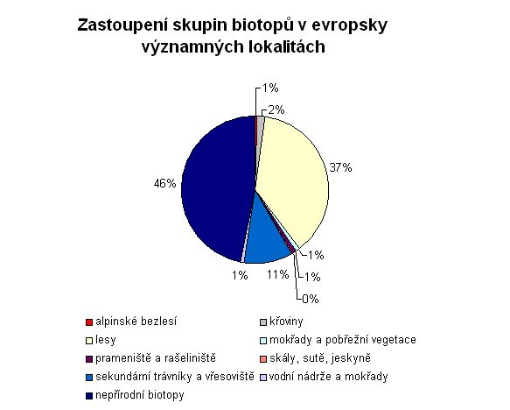
pozn. data aktuální k dubnu 2005

2) Druhy chráněné dle přílohy II
Kontinentální biogeografická oblast
 |  |  | Počet druhů | Z toho prioritních
 | Živočichové | savci | 11 | 2
 |  | plazi | 0 | 0
 |  | obojživelníci | 5 | 0
 |  | ryby | 11 | 0
 |  | bezobratlí | 29 | 4
 | Rostliny | cévnaté rostliny | 31 | 14
 |  | mechy | 4 | 0
Panonská biogeografická oblast
 |  |  | Počet druhů | Z toho prioritních
 | Živočichové | savci | 9 | 0
 |  | plazi | 0 | 0
 |  | obojživelníci | 4 | 0
 |  | ryby | 10 | 1
 |  | bezobratlí | 14 | 2
 | Rostliny | cévnaté rostliny | 12 | 4
 |  | mechy | 0 | 0
Celkem
 |  |  | Počet druhů | Z toho prioritních
 | Živočichové | savci | 12 | 2
 |  | plazi | 0 | 0
 |  | obojživelníci | 6 | 0
 |  | ryby | 15 | 1
 |  | bezobratlí | 31 | 5
 | Rostliny | cévnaté rostliny | 36 | 15
 |  | mechy | 4 | 0
Poznámka: data jsou aktuální k době konání biogeografických seminářů
Více informacích o druzích chráněných dle přílohy II naleznete zde nebo na stránkách biomonitoringu .

PTÁCI
Ze 181 druhů ptáků přílohy I směrnice 79/409/EHS, se ptačí oblasti navrhovaly dle výskytu 41 druhů. Více informací naleznete zde a v přehledové tabulce pro jednotlivé kraje (data z roku 2005).
Území soustavy Natura 2000 vyhlášené k ochraně ptáků podle Směrnice Rady Evropských společenství ze dne 2. dubna 1979 o ochraně volně žijících ptáků (79/409/EHS).
Území soustavy Natura 2000 vyhlášené k ochraně přírodních stanovišť, volně žijících živočichů a planě rostoucích rostlin podle Směrnice o stanovištích (92/43/EHS) ze dne 21. května 1992.
Ministerstvo životního prostředí, KRNAP, NP České Švýcarsko, NP Podyjí, NP Šumava, Botanický ústav Akademie věd České republiky, Česká společnost ornitologická
domů nahoru zpět napište nám tisk dokumentu mapa stránek

Ochrana lokalit soustavy Natura 2000
23.12.2005
Právní status

V České republice byly směrnice O přírodních stanovištích (92/43/EHS) a O ptácích (79/409/EHS) implemenotvány do zákona O ochraně přírody a krajiny (114/1992 Sb., ve znění 460/2004). Zde je definována soustava NATURA 2000, kterou tvoří evropsky významné lokality a ptačí oblasti (stanoviště přílohy I 92/43/EHS se nazývají "stanoviště v zájmu Evropských společenství" - zkráceně "evropská stanoviště", druhy přílohy II se nazývají "druhy v zájmu Evropských společenství" - zkráceně "evropsky významné druhy").

Každá lokalita soustavy NATURA 2000 musí mít právně podloženou ochranu legislativou členského státu (čl. 4, 92/43/EHS). V České republice ochrana ptačích oblastí je dána přímo zákonem o ochraně přírody a krajiny (114/92 Sb.) Evropsky významné lokality mohou mít status zvláště chráněného území (národní park, chráněná krajinná oblast, národní přírodní rezervace, přírodní rezervace, národní přírodní památka, přírodní památka), mohou být chráněny smluvně (§39 zákona 114/92 Sb) nebo mohou být chráněny tzv. základní ochranou (§45c, odst.2 zákona 114/92 Sb.).

Zajištění ochrany dle České legislativy

Zveřejněním národního seznamu začínají být účinná některá ustanovení novelizovaného zákona 114/1992 Sb. o ochraně přírody a krajiny. Jedná se především o následující povinnosti:

1) Předběžná ochrana evropsky významných lokalit (§ 45b zákona) se týká lokalit nebo jejich částí, které leží mimo stávající chráněná území. Je zakázáno poškozovat evropsky významné a sporné lokality (sporná lokalita - navržená na základě odborných podkladů, nebyla však zařazena do národního seznamu). Za poškozování se nepovažuje řádné hospodaření nebo v případě smluvní ochrany činnosti dle smlouvy uzavřené s orgánem ochrany přírody. Výjimku ze zákazu poškozování lokality může udělit MŽP pouze z naléhavých důvodů převažujícího veřejného zájmu.

2) Sledování stavu evropsky významných lokalit (§ 45f zákona) je novou povinností všech orgánů ochrany přírody v oblasti jejich působnosti. Na sledování již byly vyčleněny finanční prostředky ze státního rozpočtu. Výsledky monitoringu zpracovává MŽP a periodicky předkládá Evropské komisi a veřejnosti.

3) Hodnocení důsledků koncepcí a záměrů na evropsky významné lokality a ptačí oblasti (§ 45h a 45i zákona) je nutné pro všechny koncepce nebo záměry, které by samostatně či ve spojení s jinými mohly významně ovlivnit území evropsky významné lokality nebo ptačí oblasti. Ustanovení se netýká plánů péče o daná území a lesních hospodářských plánů a osnov.

Omezení plynoucí ze zařazení do soustavy NATURA 2000 dle směrnic

Vyhlášení lokality v rámci soustavy NATURA 2000 je jen prvním krokem v naplňování cílů této soustavy. Tím je zajištění biodiverzity a zachování nebo obnova příznivého stavu z hlediska ochrany přírodních stanovišť a druhů rostlin i živočichů (viz článek 2 směrnice o stanovištích 92/43/EHS).

Pro tyto lokality proto (podle článku 6 92/43/EHS):

1) zpravidla existují plány péče:

"Pro zvláštní oblasti ochrany stanoví členské státy nezbytná ochranná opatření, zahrnující v případě potřeby plány péče...a vhodná opatření..., která odpovídají ekologickým požadavkům typů přírodních stanovišť uvedených v příloze I a druhů uvedených v příloze II, jež se na těchto lokalitách vyskytují... "

2) činnosti, které by poškozovaly předmět ochrany (přírodní stanoviště, druh) nemohou být prováděny:

"Členské státy přijmou přiměřená opatření, aby v oblatech zvláštní ochrany vyloučily poškozování přírodních stanovišť a stanovišť druhů a vyrušování druhů, pro něž jsou tato území určena..."

3) jakákoli činnost (byť mimo PO nebo EVL), která ovlivní předmět ochrany musí být zhodnocena z hlediska dopadů na předmět ochrany. Činnost negativně ovlivňující předmět ochrany bude možné povolit pouze při převažujících důvodech veřejného zájmu (rozuměj např. zdraví a bezpečnost obyvatel), a to s podmínkou současného přijetí kompenzačních opatření:

"Jakýkoli plán nebo projekt, který s určitou lokalitou přímo nesouvisí nebo není pro péči o ní nezbytný, avšak bude mít pravděpodobně na tuto lokalitu významný vliv,...musí být předmětem odpovídajícího hodnocení jeho důsledků pro lokalitu z hlediska cílů její ochrany. S přihlédnutím k výsledkům uvedeného hodnocení...schválí příslušné orgány dotyčného státu tento plán nebo projekt teprve poté, když se ujistí, že nebude mít záporný vliv na celistvost příslušné lokality, a když si v případě potřeby opatřily stanovisko veřejnosti.
Pokud navzdory negativnímu výsledku hodnocení...musí být určitý plán nebo projekt z naléhavých důvodů převažujícího veřejného zájmu... přesto uskutečněn a není-li k dispozici žádné alternativní řešení, zajistí členský stát veškerá kompenzační opatření nezbytná pro zajištění ochrany obecné spojitosti sítě NATURA 2000. ...
Jestliže se na dotyčné lokalitě vyskytují prioritní typy přírodních stanovišť a/nebo prioritní druhy, pak mohou být uplatněny pouze důvody související s ochranou zdraví lidí a veřejné bezpečnosti s nesporně příznivými důsledky mimořádného významu pro životní prostředí nebo jiné naléhavé důvody převažujícího zájmu podle stanoviska Komise."

Podrobnosti o zajištění ochrany se dozvíte na stránce Ochranná opatření pro Evropsky významné lokality a Ptačí oblasti.

Vláda 26.10. 2009 schválila nařízení vlády, kterým se stanovují dvě nové ptačí oblasti: Českobudějovické rybníky a Dehtář 30.10.2009,

Vláda 26.10. 2009 schválila nařízení vlády, kterým se stanovují dvě nové ptačí oblasti: Českobudějovické rybníky a Dehtář 30.10.2009,

